武清开发区四期工业项目铁科五期外围地块

土壤污染风险评估报告

1 概况

1.1 项目概况
铁科五期外围地块位于天津市武清开发区内，地块四至范围为东至天津新技术产业园区武清开发区总公司现状空地（规划工业用地），西至泉春路，南至天津新技术产业园区武清开发区总公司现状空地（规划工业用地），北至源和道，武清开发区四期工业项目铁科五期地块的外围，调查面积为19520.1m²，补充调查补充面积为1086.7m²，总调查面积20606.8 m²。
2020年06月-08月，天津华勘环境治理工程有限公司受天津新技术产业园区武清开发区总公司的委托，遵照相关法律法规和技术导则要求，对该地块开展了土壤污染状况调查工作。通过调查表明，地块内污染区域土壤中S1点位六价铬超过《土壤环境质量 建设用地土壤污染风险管控标准（试行）》（GB36600-2018）中第二类用地筛选值。地下水样品中S1点位六价铬超过《地下水质量标准》（GB/T 14848-2017）中的IV类标准。
本地块为污染地块，为评估土壤及地下水超标污染物对人体健康产生的风险，根据国家、天津市相关法律法规及文件要求，天津华勘环境治理工程有限公司开展了本次风险评估工作。

1.2 评估范围
铁科五期外围地块位于天津市武清开发区内，地块四至范围为东至天津新技术产业园区武清开发区总公司现状空地（规划工业用地），西至泉春路，南至天津新技术产业园区武清开发区总公司现状空地（规划工业用地），北至源和道，武清开发区四期工业项目铁科五期地块的外围，调查面积为19520.1m²，补充调查补充面积为1086.7m²，总调查面积20606.8 m²。其中补充调查面积是基于初步采样确定地块内S1点位土壤及地下水中六价铬存在超过相应筛选值及水质标准限值的情况，为圈定其污染范围而补充的调查范围。
本地块及补充调查范围如下表及图。
评估范围边界拐点坐标汇总表
拐点 | X  (m) | Y  (m) | 备注
A | 4367797.090 | 500847.237
B | 4367848.334 | 501234.156
C | 4367648.854 | 501256.821
D | 4367643.725 | 501211.612
E | 4367832.041 | 501186.881
F | 4367788.874 | 500858.195
G | 4367620.020 | 501002.944
H | 4367615.962 | 500967.193
I | 4367768.576 | 500836.330
J | 4367778.969 | 500833.207
K | 4367790.979 | 500837.611
L | 4367588.131 | 500990.429 | 补充调查
M | 4367592.101 | 501026.109

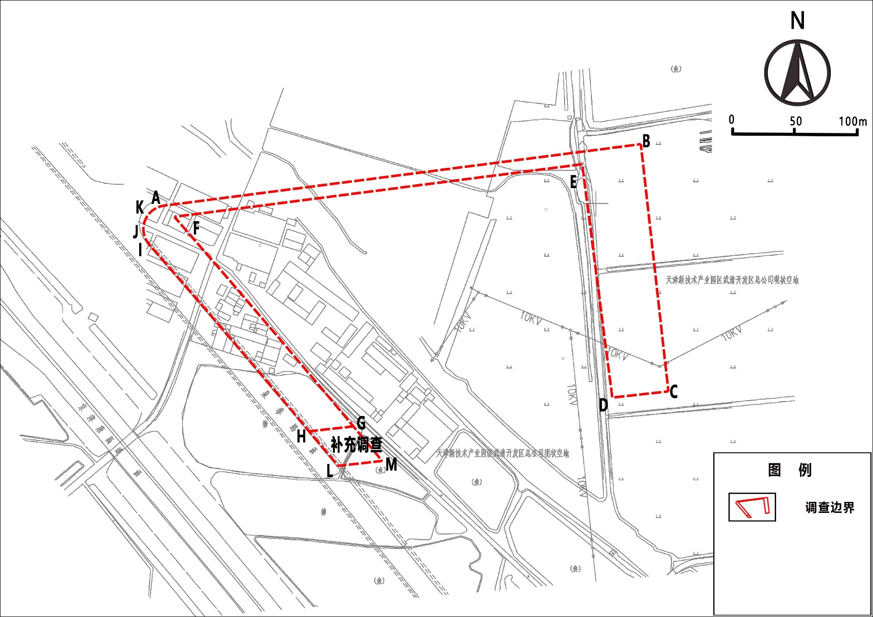
地块评估范围图

2 风险评估
地下水中超标污染物COD_{Cr}和色度属于综合性水质指标，不是具体的毒性物质，因此不对COD_{Cr}和色度开展风险评估。石油烃（C₁₀-C₄₀）应考虑吸入室外空气中来自地下水的气态污染物和吸入室内空气中来自地下水的气态污染物的暴露途径。
地下水石油烃（C₁₀-C₄₀）在脂肪烃C₁₀-C₁₂、C₁₃-C₁₆段，非致癌危害商大于1，对人体健康存在风险。
根据《建设用地土壤污染风险评估技术导则》(HJ 25.3-2019)的要求，需要对土壤和地下水中六价铬开展风险评估工作。
土壤中六价铬污染物需要考虑①经口摄入土壤、②皮肤接触土壤、③吸入土壤颗粒物 三种暴露途径。地下水中六价铬污染物，因重金属不具有挥发性，无空气中扩散系数指标，且地下水潜水不作为饮用功能，故无暴露途径。
风险计算表明，六价铬致癌风险＞10⁻⁶，不可接受。因此地块内土壤中六价铬污染物的致癌风险不可接受，需要进行修复。地块内内污染区域中地下水中六价铬虽无暴露途径，但因其毒性和危害较大，且具有致癌作用，地下水中含量较高，超标倍数较大，因此仍建议对场地内污染区域地下水中六价铬污染物进行修复。

3 修复目标及范围
本报告确定《土壤环境质量 建设用地土壤风险管控标准（试行）》（GB 36600-2018）第二类用地筛选值（5.7 mg/kg）为土壤中六价铬污染物的修复目标值，选取《地下水质量标准》（GB/T14848-2017）IV 类标准（0.1 mg/L）作为地下水中六价铬污染物的修复目标值。
依据修复目标值划定修复范围，土壤整体修复范围为377.44m²，深度为16.0m。地下水中六价铬整体修复范围为377.44m²，修复深度为16.0m。

4 建议
（1）本地块为污染地块，地块在完成调查到地块治理修复期间，建议地块土地使用权人加强地块管理，安排专人定时进行巡查，严禁外来土壤堆放，同时避免周边建筑施工向地块内倾倒建筑垃圾、生活垃圾等。
（2）建议地块土地使用权人沿地块边界设置警示标志，禁止无关人员进入，以降低人群接触污染的潜在风险。
（3）根据本地块土壤污染状况调查结果，铁科五期地块内特征污染物已至本地块中，建议编制单位编制污染地块治理与修复工程方案时，统一考虑铁科五期地块及本次调查外围地块的污染物超标情况，对接修复范围，制定相应修复方案，并尽快开展相关修复工作。
（4）根据铁科五期及外围地块污染特点，为了降低修复工程成本，提高工程效率，建议在满足修复效果的前提下，将修复工程与后期规划相结合，编制详细的修复方案并进行论证评审，避免资源浪费。
（5）本地块土壤中重金属超过第一类用地筛选值，若地块内土壤需进行外运时，应满足土壤去向的环境质量要求。
（6）污染地块治理与修复期间，施工单位应当采取措施，防止对地块及周边环境造成二次污染；治理与修复过程中产生的废水、废气和固体废物，应当依照国家有关规定进行处理处置，并达到国家或者地方规定的环境保护标准。
（7）在地块治理及开发过程中也应注意避免对地块造成污染，在地块开挖取土过程中，及时跟踪观测，发现地下埋藏物或有明显特殊气味、颜色物质等，应及时采取措施并上报区生态环境部门。
（8）本报告是以委托方提供的规划文件为该地块用地依据，若该地块用地性质发生变化，应按照最新规划文件另行开展调查及风险评估工作。

